**Porifera 多孔動物**

* 演化發育
  + 沒有組織
  + 沒有對稱、沒有胚層
  + 細胞可任意轉變其分化型態
* 特色
  + 著生性 sedentary, sessile
  + 食物來源
    - 濾食者
    - 從入水孔 pores 進入，出水孔 osculum 出去
  + 兩層細胞
    - Epidermal cells
    - Mesohyl 作為 gelatinous matrix 夾在中間
      * 中間有膠質層、骨針 spicules、某種蛋白質 spongein
    - Amoebocyte : 可用偽足移動，在 matrix 中爬行，餵食其他細胞)
    - Choanocyte : Flagellum 和 Collar 擺動可讓水進去，利用胞飲作用，濾食
  + 雌雄同體 hermaphrodites
    - 但不會同時表現兩種性別 sequential hermaphroditism
  + 海綿會分泌抗生素

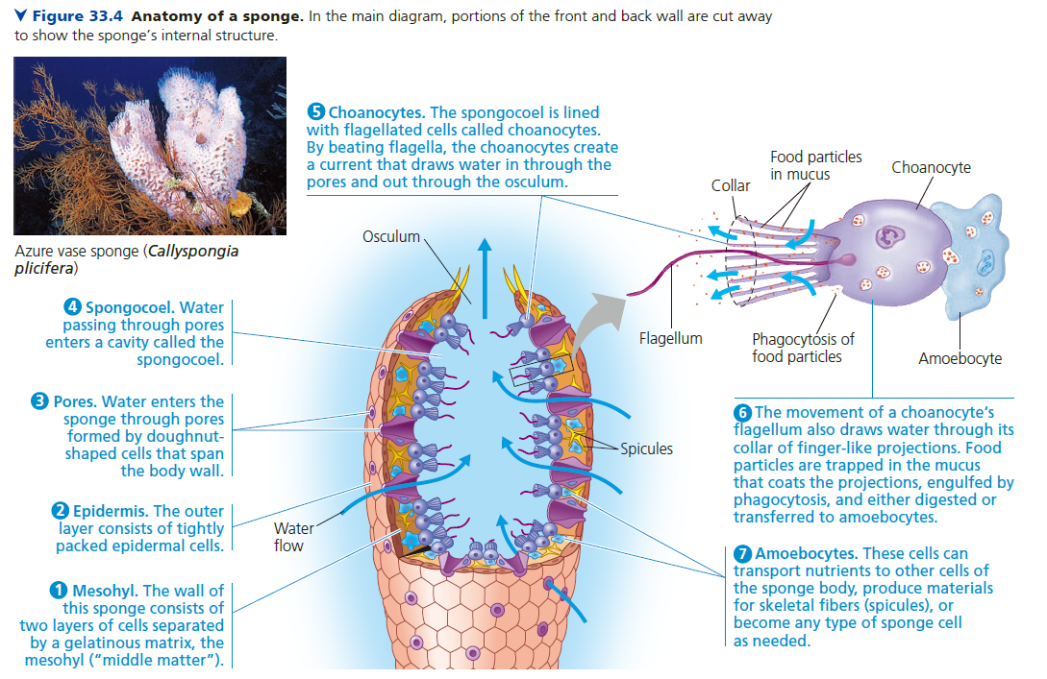

**Cnidarians 刺絲胞動物**

* 演化發育
  + 有組織動物 Eumetazoas 的基底群
  + 雙胚層動物 Diploblastic
* 依據是否有水母型，分成兩大群
  + **Medusozoans** (生活史可能有水母型)
    - Scyphozoans (水母)
      * Medusa 佔據絕大部分的 life cycle
    - Cubozoans (方形水母)
      * Medusa 佔據絕大部分的 life cycle
    - Hydrozoans (水螅)
      * Polyp、Medusa 交替出現
      * 可行出芽生殖
  + **Anthozoans**(生活史沒有水母型)
    - 珊瑚礁 (corals)
    - 海葵 (anemones)
    - 可分泌堅硬的外骨骼
* 特色
  + 刺絲胞動物生活史分成兩種狀態 (帶過)
    - **Polyp 水螅體**
    - **Medusa 水母體**
  + 「Tentacle 觸手」內有多個「**Cnidocytes 刺細胞**」
    - 刺細胞上有 Trigger
    - 刺細胞內部有特殊胞器 Cnidae
      * 可以伸出細胞外，並將內部的刺像鞭子一樣抽出去
    - 特化的 Cnidae－Nematocyst (一種胞器)，
      * 可以伸出 Stinging Thread，直接穿透獵物
  + 具有神經和運動機能
    - 沒有神經中樞，神經網貫串全身
    - 外層為 epidermis，內層為 gastrodermis
      * 具有陳束的 microfilaments 排列成收縮性纖維
      * 選擇性的收縮可導致形狀的改變
    - 充滿水的消化腔，可做為 hydrostatic skeleton (就像是充滿水的氣球)

**Lophotrochozoans 冠輪動物**

* 以分子生物劃分出來的動物群
  + 形態學上有 Lophophore 觸手冠
  + 或有 Trochophore 擔輪幼蟲
  + 不過有例外
* **扁形動物 Platyhelminthes (Flatworm)**
  + 非寄生
    - 渦蟲 Planaria
      * 循環
        + 沒有循環系統
        + 表面非常扁平，可透過擴散作用運輸物質
      * 消化
        + 具有攝食構造、消化腔
        + 消化腔具有分支，可運送物質到每個細胞
        + 但是消化是在細胞內進行
      * 排泄
        + 原腎體 protonephridia
        + 內有 焰細胞
      * 生殖
        + 可行無性生殖，有些渦蟲可以分成兩半生殖
      * 神經
        + 避光
        + 神經組織化
        + 變成神經元 ganglia 成對出現，靠近 eyespot
        + 神經元在 ventral 形成神經索

vs. 脊索動物是 dorsal nerve chord

* + - * 常常在水草中生存
  + 寄生
    - 吸蟲 Trematodoes
      * blood fluke 血吸蟲、liver fluke 肝吸蟲
    - 絛蟲 Tapeworm
      * 像是錄影帶的帶子
      * sucks, hooks，沒有任何消化構造，單純靠表皮組織吸收人類腸道養分
    - 生活史
      * 通常具有中間宿主、最終宿主
      * 有些甚至沒有
      * 具有極高的宿主專一性，可同時規避中間宿主、最終宿主的免疫系統
* **Syndermata 輪型動物**
  + Rotifer 是假體腔動物，為孤雌生殖 parthenogenesis
  + Acanthocephalans 通常寄生於不只一種宿主上，其可能改變節肢動物宿主行為
* **Lophophorates: Ectoprocts, Brachiopods**
  + Ectoprocts 外肛動物
    - 骨骼: 幾丁質
    - 在 lophophore 旁邊有肛門，並沒有被骨骼包住 (腸腔為 U 字形)
  + Brachiopods 腕足動物
    - 很像雙殼類，但是裡面有兩根像羽毛的東西 (Lophophore)，固著在海床上
    - 兩側對稱: 對稱平面與開口面垂直
* **Molluscs 軟體動物**
  + Body plan
    - 肉足 muscular food
    - 內臟團 visceral mass
    - 外套膜 mantle，會分泌外殼
    - 在下方圖片中，由外而內: 外殼 → mantle → mantle cavity → visceral mass
    - 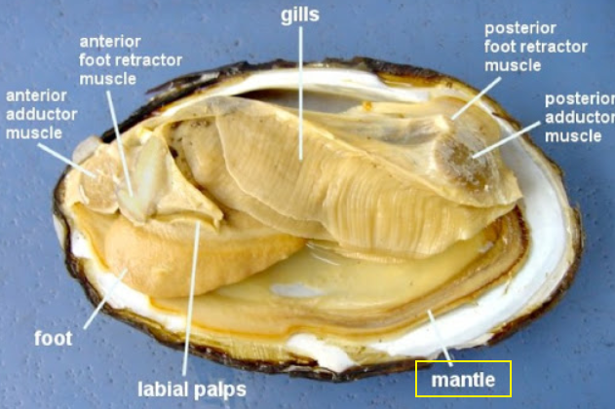
  + 特色
    - 齒舌 Radula
    - 排泄: Metanephrdium 後腎管
      * 比原腎體還要先進一點
      * 為兩個開口的管子
    - 生殖: 通常是雌雄異體，但是很多蝸牛是雌雄同體
  + 分類
    - 多板鋼 Polyplacophora (chitons 石鱉)
      * 很長活在消波塊上
      * 殼由八塊節片相連而成
      * 齒舌 Radula
    - 腹足綱 Gastropoda
      * 蝸牛、蛞蝓
      * 透過鞭毛走路
      * 齒舌，像是銼刀一樣，刮食
      * 有些會變成像魚槍那樣的東西
        + 玉螺
    - 雙殼綱 Bivalvia
      * 有些具有眼睛，在閉殼肌的外側，很多，呈輻射狀排列
      * 閉殼肌 Adductor muscle
      * 鰓 gill 同時具有交換氣體、攝食的功能
      * 有兩個孔 siphon，分為 incurrent 入水和 excurrent 出水
      * 大多數行固著生活，以 threads 固定，但是其可用足滑動
      * 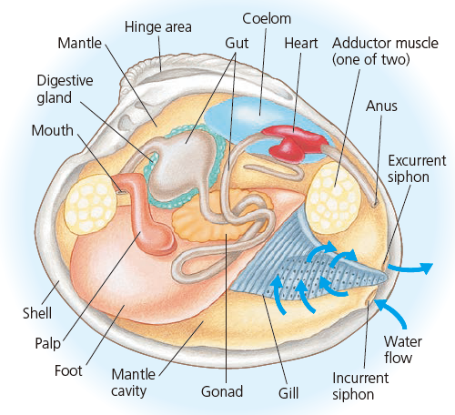
    - 頭足綱 Cephalopods
      * 唯一具有封閉式循環系統的軟體動物
      * 唾液、墨汁可能具有毒性
      * 移動方式
        + 足特化為部分觸手，上面有出水孔，可快速高壓噴水產生後座力
        + 利用外套膜擴張，將水吸入外套膜，再經由快速收縮射水
      * 有殼的頭足類，稱作菊石 ammonites，已經滅絕
        + 目前僅剩鸚鵡螺是有殼的頭足類動物
  + 軟體動物的毒液非常多樣，為短多肽鏈，且非常具有專一性，為生物藥劑學的重點研究對象
    - 軟體動物甚至能同時分泌多種毒液，並且能依物種調配其比例
    - venom (咬到會 GG), poison (吃下這個動物會 GG)
  + 軟體動物的滅絕速度相當快速
* **Annelids 環節動物**
  + **Errantians 遊走類**
    - 有 parapodia 相當於足的結構
    - parapodia 上面有很多的剛毛 chaetae
  + **Sedentarians 著生類** (水蛭和蚯蚓是著生類，要注意)
    - Leeches 水蛭
      * 吸血時，會分泌麻醉物質，宿主通常「不會察覺 oblivious」
      * 分泌 hirudin 蛭素，使得附近血液不會凝固
    - Earthworm 蚯蚓
      * 特色:
        + 每一體節由縱肌環繞，再來是環肌。每個體節之間有 septum 分隔
        + 後腎管在體腔內有開口，體腔外也有開口
        + 在咽下方兩側有兩個神經節，神經纖維融合後，再形成 ventral nerve cords
        + 封閉式循環系統，在 dorsal, ventral 各有一條血管

有些體節的血管有幫浦功能

* + - * + 體表有密密麻麻的血管，作為呼吸器官

